**Муниципальное казенное дошкольное образовательное учреждение –детский сад №6 г.Татарска**

***«МЫ ЛУЧШИЕ»***

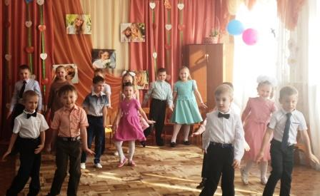

***выпускной в детском саду***

**муз.рук.: Гоцелюк И.П.**

**2022г.**

**Цель:** создать атмосферу праздника, сформировать у детей положительное отношение к знаниям и школе.  
**Задачи:**  
1. Создать условия для проявления творческих способностей детей, создание эмоционально положительной атмосферы сотрудничества детского сада и семьи, совместные переживания радости и грусти, расставания, ощущения общего праздника.  
2. С помощью игровых приёмов активизировать мыслительную деятельность детей.  
3. Формирование у детей и родителей чувства благодарности сотрудникам детского сада.  
4. Совершенствование актёрского мастерства родителей и детей.

**1вед:** Здравствуйте, здравствуйте милые гости!  
 Праздник сейчас разрешите начать.  
 Здравствуйте, здравствуйте добрые гости  
 Выпускников вы готовы встречать?  
**Гости:** Да!

**2 вед:** Сейчас в нашем зале праздник начнется.   
 Кто прослезится, а кто улыбнется.  
 Скорей же встречайте виновников праздника:  
 Тихонь, почемучек, веселых проказников.  
 Сегодня прощаются с садом они,

Им школа откроет двери свои.

**1вед:** Ну что ж, ваши дети стоят у дверей, встречайте своих сыновей, дочерей!

*Под песню «Чудеса нас оставили» дети входят в зал с шарами*

1. 1. Здравствуйте мамы, папы и гости!  
    Здравствуй, детсад наш родной.  
    Мы с нетерпеньем, особым волненьем,  
    Ждали наш праздник большой.
2. 2.  Притихли сегодня ребята с утра  
    Прощания день, расставаться пора,  
    Трезвонят без устали все телефоны  
    Девчонки пошли за прической в салоны.
3. **3.**Мальчишки свои расчесали вихры  
    В сегодняшний день им не до игры!  
    И хоть навсегда мы сейчас расстаёмся  
    Друзьями, однако, навек остаёмся.
4. 4. Уйдём мы из сада, но будем скучать  
    Дошкольное детство своё вспоминать!  
    Как жаль, расставаться настала пора,

Закончилась наша игра, детвора!

***ПЕСНЯ : «ПРОЩАЙ»***

5. Дошкольное детство-пора золотая,

Счастливых деньков хоровод.

Как жаль, что так быстро они пролетают.

И вот уже школа нас ждет.

6. Как весело, дружно мы в садике жили,

Играли все дни напролет,

Смеялись, и пели, и крепко дружили,

И вот уже школа нас ждет.

7. Для Деда Мороза стихи мы читали,

Когда приходил Новый год,

Весною мы птиц перелетных встречали.

И вот уже школа нас ждет.

8. Дошкольное детство умчалось куда-то,

А время бежит все вперед.

Смотрите, как выросли наши ребята!

И вот уже школа нас ждет.

***ПЕСНЯ: "ПЕРВЫЙ ЗВОНОК"***

9. Вот и пришёл этот праздник последний.

Долго мы ждали его - целый год.

Ждали и с радостью, ждали с волненьем,

Знали, однажды он всё же придёт!

10. Если честно разобраться,

Как же нам не волноваться!

Сколько лет мы здесь прожили,

И играли, и дружили!

11. Отвечали на занятьях,

Сказку слушали в тиши.

Были шумные, смешные,

Озорные малыши!

12. Ели вкусные обеды,

Спали в спальне в тихий час.

И морозною зимою

Птиц кормили мы не раз.

13. Улетаем мы сегодня,

Словно птицы из гнезда.

Жаль, приходится прощаться,

С детским садом навсегда!

14. И сегодня в день прощальный

Мы не будем унывать,

Детский сад наш долго будем

Добрым словом вспоминать!

***Песня: «ДИНЬ, ДИНЬ- детский сад» садятся***

***Выходят ведущие -дети***

**М.**  Из года в год, 5 лет подряд мы приходили

В детский сад- весёлые, довольные.

Но миновали те деньки, сегодмня ы выпускники,  
 А завтра будем – школьники.  
**Д.:** Сколько здесь было веселья и смеха!  
 Сколько открытий, чудес, доброты!  
 Сколько достигнуто новых успехов!  
 Садик любимый, это все ты!

**М.:** Мы талантливы решительно во всём.   
  Есть математики и музыканты,

художники, танцоры и певцы.   
 Что скажешь тут – ведь все мы - молодцы!   
**Д.:** Должна Вам сказать, что каждый из нас заслуживает

звания -«Самый лучший»!  
 Сегодня, дорогие гости, вам несомненно повезло, потому

что Вы присутствуете на шоу «Мы лучшие!»

**М.:** И мы докажем, что достойны этого звания.

Итак, мы начинаем!  *(Звучит заставка передачи)* Представляем вам первых участников....

наши неповторимые красавицы-девочки.

**Д. :** Вы раскрыли в нас таланты, мы певцы и музыканты.  
 Мы художники, танцоры, и, немножечко, актёры.  
 Вам спасибо за старания, за терпение и внимание.  
 Сегодня здесь и лишь для Вас станцуем танец мы сейчас.

**ТАНЕЦ: «МОДНИЦЫ».**

**М.:** Я очень к садику привык и жить согласен здесь!  
 Но я для садика – старик, исполнилось мне шесть.  
**Д.:** Мы пришли сюда такие, неудобно вспоминать,  
 Не умели рисовать, не умели петь, читать  
**М.:** Давайте вспомним мы друзья

Какими мы пришли сюда.

***Сценка: «НА ГОРШКАХ»***

**Д.:** Но теперь мы не такие, мы теперь совсем большие.  
 Первоклассниками нас называют все сейчас!

**М.:** Мы теперь уже забыли,  
 Что «малявочками» были…  
 Не умели одеваться, не умели умываться,  
 О многом можно вспоминать,   
 Но в школу нам пора шагать.  
 Посмотрите вы на нас:  
 Мы все – прелесть, просто класс!  
  
***ПЕСНЯ: «МЫ БЫЛИ МАЛЫШАМИ»***

**Д.:** Если вам понравилось выступление, не жалейте эмоций и ладошек. А сейчас, свои таланты продемонстрируют кудесники слова, на сцене наши мечтатели.

**СЦЕНКА: «МЕЧТАТЕЛИ».**

**М.:** Пусть же музыка звучит каждый раз по - новому  
 Пойте, весело пляшите ведь шоу «Мы лучшие» -это здорово!   
 На сцене наша красивая, милая и очаровательная……..

**ПЕСНЯ: «ВЗРОСЛЫЕ»**

**Д.:** Следующий номер нашего шоу поразит Вас своим великолепием. Ведь Вы никогда не встречали столько талантливых мальчишек в одном месте и в одно время. Итак, встречайте. Лучшие джентельмены нашего детского сада.

**ТАНЕЦ «ДЖЕНТЛЬМЕНЫ».**

**Д:** Браво, юные танцоры! Аплодисменты нашим джентльменам! А мы шоу продолжаем и все песню запеваем.  
 **ПЕСНЯ: «МЫ ИДЕМ В ПЕРВЫЙ КЛАСС»**

**МАЛЬЧ.:** Мы растём на радость мамам

Не по дням, а по часам,

Дни идут. Как птичьи стаи

Год за годом пролетает.

**ДЕВ.:** Вот и лето пролетит с играми, весельем.

Осень в двери постучит школьным новосельем.

**Танец: «ПЕРВОКЛАШКИ»**

**М.:** Полюбили мы друг - друга,

Дружба крепкая у нас,

**Д.:** Вместе с нами наша дружба

Переходит в первый класс!

М.: Для кого-то я сейчас буду Саша

Д.: Ну, а я конечно буду Наташа

***ПЕСНЯ: «САШКА+НАТАШКА» мальчик и девочка могут ведущие***

**1 Ведущая**: В д/саду мы вас научили многому.

Но в школе вы узнаете еще больше,

**2 Ведущая:** Но для этого нужно слушаться, хорошо заниматься,

И быть во всем послушными.

***Танец: «День непослушания»***

**МАЛЬЧ.:** Мы были малыши вчера

А нынче в школу нам пора.

Окрепли, повзрослели.

Когда мы вырасти успели?

**ДЕВ.:** Нас ждёт школьная дорога

И просторный, светлый класс.

Но сегодня на прощанье

Пусть звучит для всех вас вальс!

**ТАНЕЦ: « ВАЛЬС» перестроение в полукруг**

**1вед.:** Ну что ж, дорогие выпускники, много талантов

мы увидели на нашем шоу.  
 Хороших, умных детей вырастил наш детский сад.

И сегодня все наши сотрудники желают вам, ребята, успехов

в школе, хороших отметок, верных друзей.

**2вед.:** А теперь пришла пора представить всю команду,

которая трудилась над воспитанием таких замечательных

и неповторимых звёзд.

1. Всем расскажем по секрету

В нашем садике большом  
 Пустяковых кадров нету,

Всех труд важен и весом!  
 Всем сотрудникам детсада  
 Благодарность выдать надо!

1. Благодарим мы всей душой,

Всех тех, кто с нами путь прошёл большой.

**3** . С нежной грустью «До свиданья!» скажем группе мы родной.  
 Мы ведь с ней не расставались, разве только в выходной!

**4.** Здесь строителями были докторами и портными.  
 В нашей спальне сотни раз отдыхали в тихий час.

**5.** Накрывали стол к обеду, изучая этикет,  
 И в альбомах рисовали дом, деревья и рассвет!

**6.** И не раз в часы досуга, сидя тихо на ковре,  
 Вместе с книгой побывали в доброй сказочной стране.

**7.** В сентябре другие дети в группу новую придут,  
 Ну а мы закроем двери: нас дела большие ждут!

**8.** Хотим сказать спасибо вам, родные педагоги.  
 За то, что вы учили нас и не судили строго.

**9.** Спасибо нынче говорим мы вам от всей души.  
 И благодарность нашу мы вам отдать спешим!

***ДАРЯТ СОТРУДНИКАМ ЦВЕТЫ***

**10.**В этот праздничный денек грустно нам немножко.

Впереди первый звонок, новая дорожка.

**11.**А сейчас нам расставаться нужно с детским садом,

Очень хочется остаться, только в школу надо!

**12.**  Наступает минута прощанья,  
 Мы уходим от вас в первый класс.  
 Так давайте сейчас на прощанье,  
 Мы споем эту песню для вас!

***ПЕСНЯ: «УХОДИМ В ПЕРВЫЙ КЛАСС»***

***Слово заведующего, вручение подарков.***

**1вед.:** Ну вот и пришла пора прощаться, завершил свою работу наш праздничный концерт. Все мы стали большими друзьями, а друзья, как известно, часто видятся и не забывают друг о друге.

**2вед.:** Приходите к нам в гости, мы будем вам всем очень рады.

 Ваши родители тоже торопятся сказать несколько тёплых слов всем вам, дорогие ребята. **Поздравление родителей.**

**«Мы идем в первый класс»**

1. Для уроков есть у нас

Книжки и тетради.

Мы войдём с друзьями в класс

И за парту сядем.

Припев: Воспитатель: Куда, куда, ребята, вы идёте?

Куда портфель с тетрадками несёте?

Дети: Мы идём в первый класс.

В первый класс первый раз –

Ждет учительница нас

2. Можем рано мы вставать,

Помогаем маме,

Скоро сказки прочитать

Мы сумеем сами.

Припев.

3. Широко открыта дверь,

Школа рада детям.

Все мы школьники теперь

И гордимся этим.

Припев.

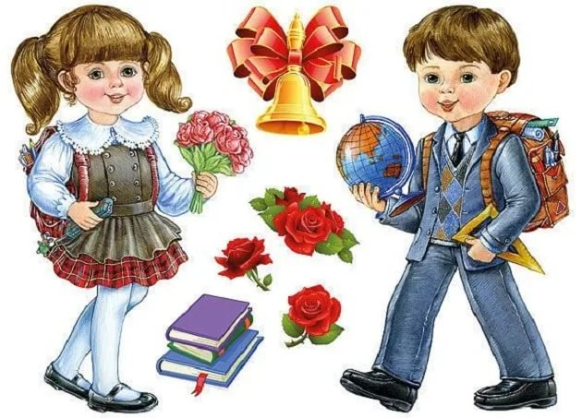

**ПЕСНЯ «ВЗРОСЛЫЕ»**

1. Взрослые внушают - повзрослела я.

«Ты уже большая» - говорит семья.

Хватит бегать, прыгать и озорничать.

Надо бы к порядку дочку приучать.

Припев: Вы свое забыли детство, откровенно говоря,

И поэтому дочурку обижаете вы зря.

Просто дети все такие – это маленький народ.

Мы веселые, смешные, все у нас наоборот.

1. Поцелую маму, папу обниму,

Дедушке с бабулей тихо подмигну.

Очень я стараюсь, скоро подрасту

Стану я серьезной, вас не подведу.

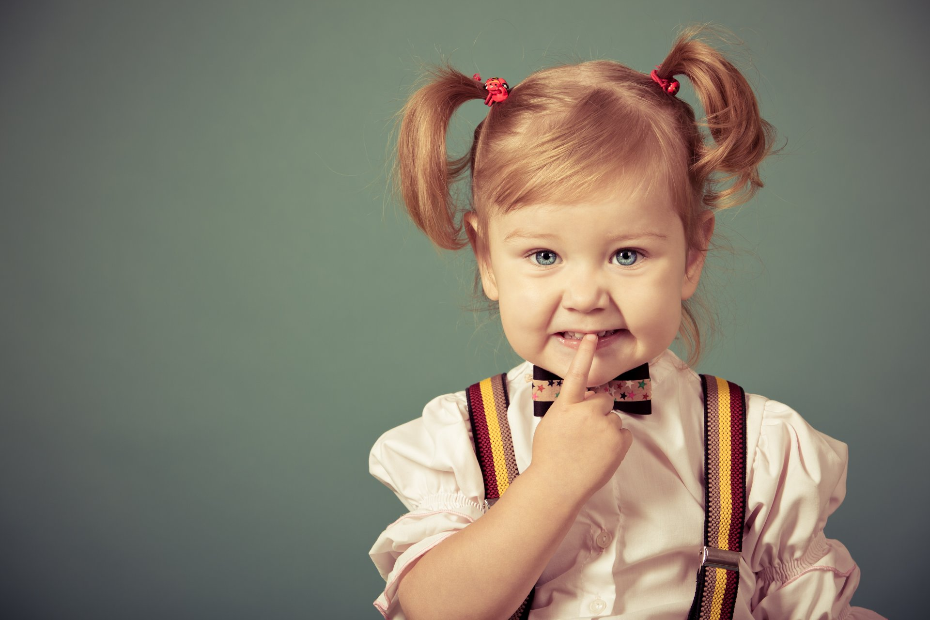

**СЦЕНКА «МЕЧТАТЕЛИ».**  
*(Выходят 5 детей, берут подушки, садятся на корточки, лицом к зрителям).***1 ребёнок:** Снова спать! Одно и то же!  
 Кто придумал "тихий час"?  
 Целых 2 часа лежишь, притворяешься, что спишь!   
 А я спать не собираюсь, можно молча полежать,  
 Главное, не схлопотать!   
**2 ребёнок:** Молча? Так неинтересно, предлагаю помечтать,  
 Кто кем в жизни хочет стать!   
 Я бы в магазин пошла,  
 Продавать игрушки.  
 Приглашаю вас с собой,

Милые подружки!

**3 ребенок :** Хочу я, ребята, художницей стать,  
 Чтоб небо, и солнце, и дом рисовать.  
 Ещё нарисую цветы и лужок,  
 На тонкой травинке пригрелся жучок  
 Цветы пусть и бабочки пляшут друг с другом,  
 Пусть радуга всё обведёт полукругом.

**4 ребенок :** А я буду шоумен,  
 Весь усатый, яркий.  
 Буду колесо крутить,  
 И получать подарки.

**5 ребёнок:** Я моделью скоро стану,  
 Платье длинное достану,  
 Надену чёрные чулки,  
 И туфли - "шпильки" - каблуки.  
 Очень-очень стать хочу  
 Топ-моделью броской.  
 Но бабуля говорит,  
 Что они все «доски»!

**1 ребёнок :** Эй, тревога! Всем молчать! Воспитатель идёт! Спать!   
*(Все из сидячего положения быстро ложатся и закрывают глаза)*

**Воспитатель-ребёнок:**Посмотрите-ка на них,

спать не собираются.

Надо мною целый час просто издеваются.  
 Голова уже трещит! Кто болтает?Кто не спит?

**Все:** Мы не знаем это кто, потому что спим давно.  
*(Поклон, подушки убрали, сели на места)*.

***СЦЕНКА: «НА ГОРШОЧКАХ»***

ПЕСНЯ НА ГОРШКАХ - (на муз. "Бабушки-старушки")   
1. На горшочках мы сидим целый день обычно   
Друг на друга мы глядим и кряхтим привычно   
Мы сидим, дела вершим, да еще робеем   
Ходим в ясельки мы все и не сожалеем.   
Припев:  Нянечка нянечка на горшок сажает

А воспитатель всех каждый раз считает

Тетеньки, тетеньки - мы вас уважаем,   
 И поэтому сейчас здесь и выступаем!

1. Не хочу я в сад ходить, лучше с мамой дома быть!
2. Ну, не плачь! Ну, успокойся!
3. Здесь спокойно, ты не бойся!

***2.*** Детский садик наш хорош, лучше сада не найдешь!

***3.***  Тут нам варят очень вкусно, борщ, пюре, салат с капустой!

***2.*** Булочки и запеканки, яблоки, пирог из манки. Где, еще поешь ты так?

***1.***  Хочу к маме!

1. ***и 3 вместе:*** Вот чудак!

3.Ты послушай, не реви, лучше с нас пример бери!

Мы давно уже не плачем, веселимся здесь и скачем,

***2.*** На зарядку ходим дружно – оздоравливаться нужно!

***3.***Кашу с маслом поедай, а потом здесь заседай!

***2.*** И, танцуем, и играем, пьем компотик и гуляем,

Здесь уютно и тепло , здесь прекрасно и светло,

***3.*** Нас тут ждут и очень любят, успокоят, приголубят…

***2.*** Так что хватит, друг, рыдать, прекращай скорей страдать!

***1.*** А меня здесь не обидят?

***2 и 3 вместе:*** Нет!

***1.***А мой успех увидят?

***2 и 3 вместе:*** Да!

***1.*** Голодать я здесь не буду?

***2 и 3 вместе:*** Нет!

***1.*** Ну, а маму не забуду?

***2 и 3 вместе:*** Нет!

1. Хорошо, я постараюсь, я наверно ошибаюсь…

буду в садик я ходить, слез не буду больше лить!

1. Справишься ты так и знай!

***Все вместе:*** Тетя ………….., вытирай!

***4.*** Росли в саду мы малышами -  
 И повзрослели рядом с вами,   
 Да, нас теперь и не узнать,   
 Приятно детство вспоминать!

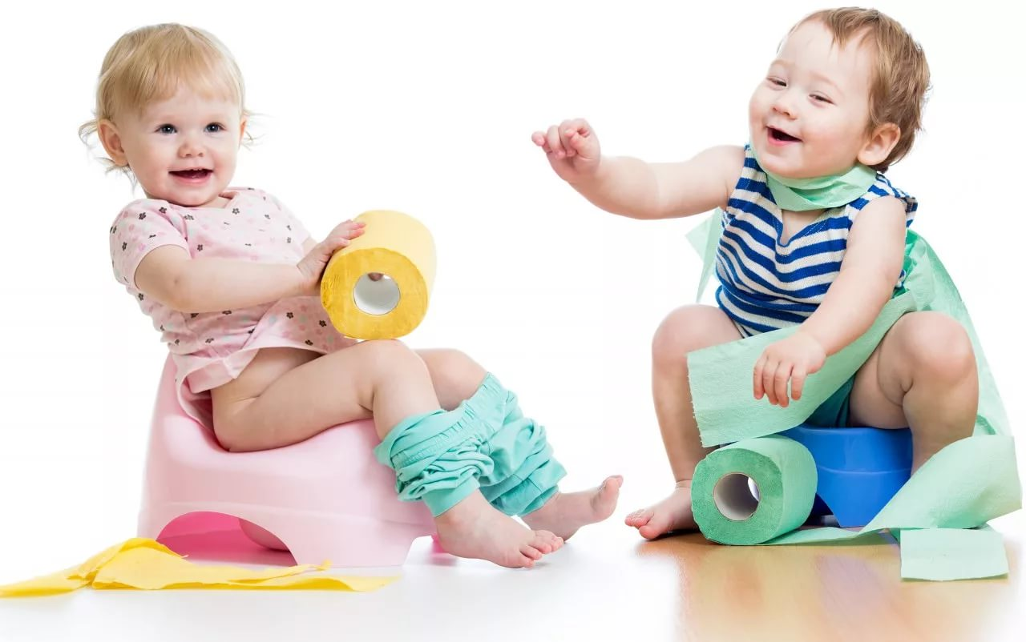

**«Сашка+Наташка»**

1. До чего же надоел мне этот Сашка,

У, какая же ты вредная Наташка,

Целый день сегодня ходит он за мной,

Просто я поговорить хочу с тобой.

ПРИПЕВ: Ух, ты, ух ты, не болтай, ерунду не сочиняй,

Сядем рядом, посидим, и про жизнь поговорим.

Ух, ты, ух ты, не болтай, ерунду не сочиняй,

Сядем рядом, посидим, и про жизнь поговорим.

1. Ты конфетами сегодня угощала всех,

Ну а мне достался фантик, это ж просто смех,

А с чего тебя должна я угощать,

Ты ж не дал мне чупа-чупс полизать.

ПРИПЕВ

1. Надевала я вчера платье длинное,

А вот здесь я собрала его резинкою,

Получилась как в журнале актриса,

А Матвей сказал, что крыса – лариса.

ПРИПЕВ

1. Когда вырасту я стану очень важным,

Прикачу на Мерседесе я однажды,

Опущу стекло и крикну «Привет»,

Что ты скажешь мне Наташка в ответ?

ПРИПЕВ

1. Ведь сегодня мы надолго расстанемся,

Лишь на память фотография останется,

А ты будешь вспоминать про меня?

Никогда я не забуду тебя…

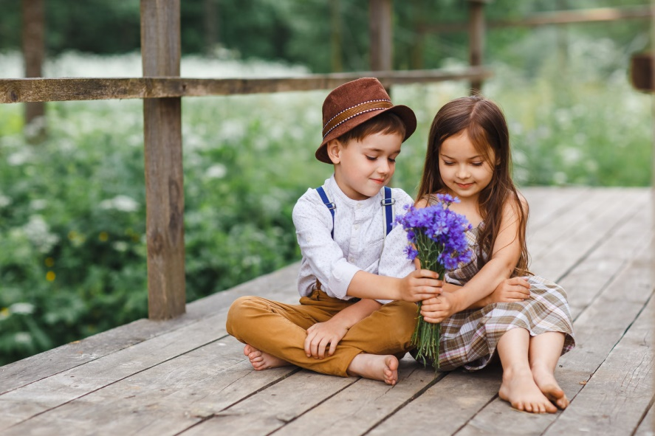ПРИПЕВ:

***«Уходим в школу»***

1.Ходили в детский садик мы много дней подряд!  
 Но время пролетело и школа ждет ребят!  
 У нас сегодня праздник, наш первый выпускной  
 Прощаемся с тобою наш садик дорогой!  
  
Припев: Мы в школу, мы в школу уходим в первый класс  
 Утрите мама слезки, порадуйтесь за нас!  
 Мы будем мы будем теперь ученики  
 Прощайте беззаботные деньки!  
  
2. Любили заниматься, на улице гулять  
 А в тихий час шумели и не хотели спать.  
 Как весело играли, сердились иногда  
 Еще не раз мы вспомним дошкольные года.  
  
3. Грустят игрушки наши, машинки и мячи  
 Ведь мы теперь большие уже не малыши  
 Родителям придется терпенье проявлять  
 Домашнее задание с ребенком выполнять!

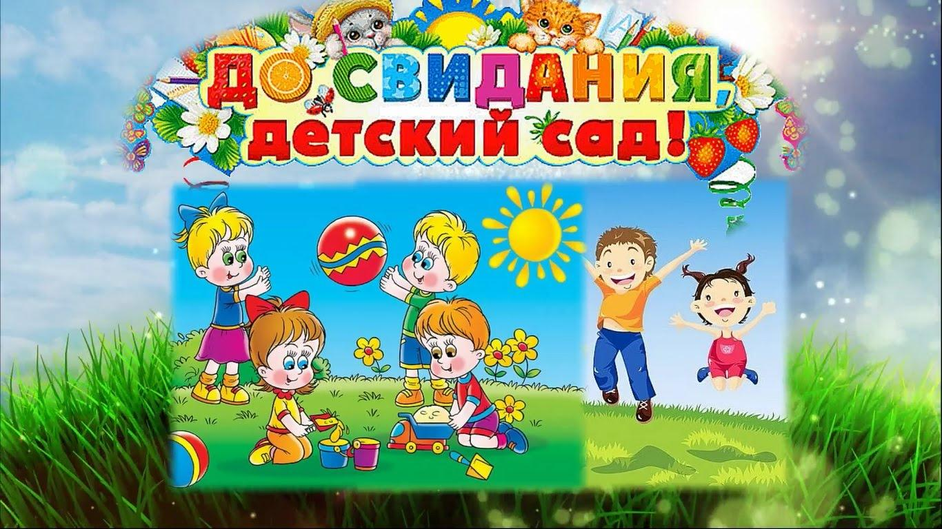

***« ДЕНЬ НЕПОСЛУШАНИЯ»***1. Надоело нам жить по указке,  
 Надоело по струнке ходить.  
 Не нужны нам чужие подсказки,  
 Не желаем уроки зубрить!  
 Мы разумные, умные дети,  
 Нам родители не указ!  
 И сегодня на детсовете  
 Заявляем, что пробил час.  
Припев: Час непослушания,  
 День непослушания,  
 Год непослушания,  
 Вот это ого-го.  
 Час непослушания,  
 День непослушания,  
 Год непослушания,  
 Посмотрим, кто кого!  
2. Хочешь, тысячу пирожных лопай,  
 Хочешь, видик смотри до утра,  
 Хоть кричи, хоть свисти и хоть топай,  
 Можешь хрюкнуть, какая беда?!  
 Хочешь двойки в журнале классном –  
 На «четыре» и «пять» исправь.  
 И папашин ремень не опасен,  
 Он лишается всяких прав!  
Припев.  
3. Надоело нам жить по указке,  
 Надоело по струнке ходить.  
 Не нужны нам чужие подсказки,  
 Не желаем уроки зубрить!  
 Нам бы денег огромную пачку,  
 Только предки не слушают нас!  
 Отказались купить нам жевачку,  
 И, похоже, их пробил час!  
  
Припев: Час непослушания, ай-ай-ай-ай-ай-ай!  
 День непослушания, ой-ой-ой-ой-ой-ой!  
 Год непослушания,  
 Вот это ого-го!  
 Час непослушания,  
 День непослушания,  
 Год непослушания,  
 Посмотрим, кто кого!

***«ПЕРВОКЛАШКИ»***

1. Мы поднялись не по будильнику  
   Сами собрали свои рюкзачки  
   Рядом идут с новым мобильником  
   В школу торопятся выпускники  
   Эй, смотрите все на нас  
   Мы идем в первый класс  
   Первый - значит высший класс  
   Пропустите нас!  
   ***припев:*** Первоклашки, всюду первоклашки  
    На ступеньках школы суета  
    Нам за ручку с мамами не страшно  
    Страшно встретить черного кота  
     
   2. Скоро звонок. Стихнет на улицах  
    Шум голосов и начнется урок  
    В класс нам пора, только волнуемся  
    Черный котенок взбежал на порог  
    Мы здесь главные сейчас  
    Нас ведут в первый класс  
    Это значит высший класс  
    Пропустите нас!  
   ***припев:*** Первоклашки, всюду первоклашки  
    На ступеньках школы суета  
    Нам за ручку с мамами не страшно  
    Страшно встретить черного кота

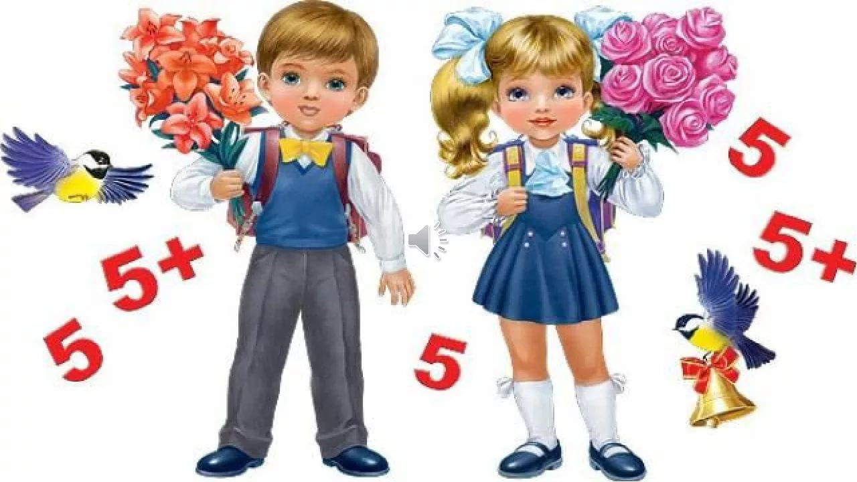

ПЕРВЫЙ дошкольный ЗВОНОК

1. Солнышко ласково лучиком играет,

Птички чирикают звонко под окном.

Нас детский садик любимый провожает.

В первый класс с букетами пойдем.

Припев:

А звоночек, а звоночек приглашает

Приходите поскорее детвора.

Нас учитель, нас учитель ожидает.

В школу нам идти пора.

2. Мы оставляем любимые игрушки,

Ну и конечно немножечко грустим.

Встретимся с вами не раз друзья-подружки,

В нашей школе, если захотим.

Припев:

3. Куклам и зайкам мы скажем: «До свиданья!»

К ним не вернемся и нас не надо ждать.

Вас дорогие обнимем на прощанье

Будем детский сад наш вспоминать.

Припев: - 2 раза.



"Мы были малышами"

|  |  |
| --- | --- |
| |  | | --- | | Мы были малышами. Да, да, да! Домой просились к маме иногда! Но двигаются стрелочки, и часики идут, А девочки и мальчики растут, растут!  За ручку нас водили, да, да, да! И с ложечки кормили иногда. Считают время часики, за солнышком бегут,  А девочки и мальчики растут, растут!  Нас няни утешали, да, да, да! И слезки вытирали иногда! Денёчки через пальчики по капле утекли, А девочки и мальчики все выросли! | |

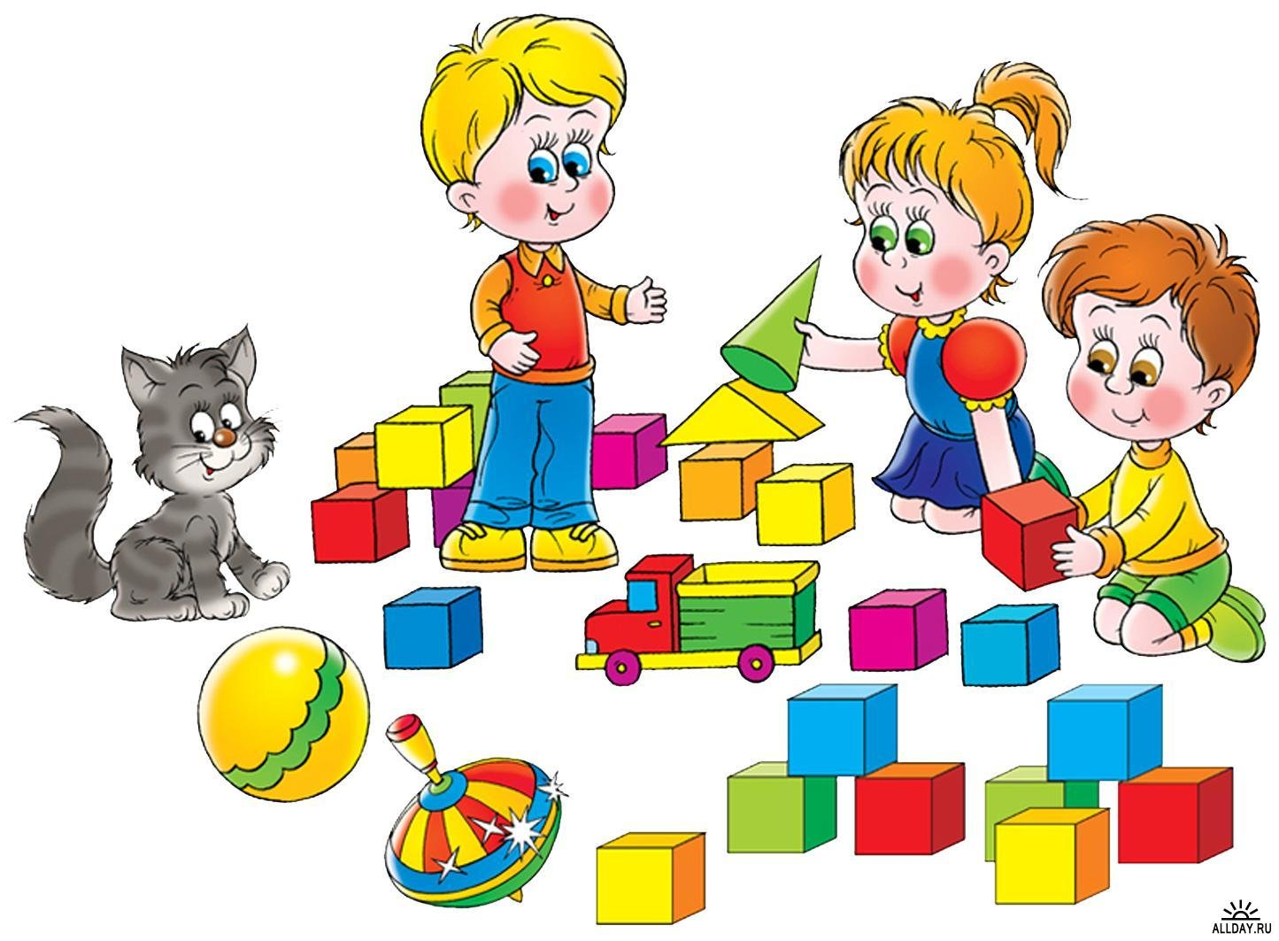

* **- *Динь-динь детский сад.***

|  |
| --- |
| * 1. http://detskiy-sad-13.ucoz.ru/_nw/1/65920255.jpgУтром солнышко встает,  В детский сад меня зовет,  Смотрит ласково в окошко,  Гладит щечки мне ладшкой.  Шепчет мамин голосок:  - Просыпайся, мой дружок!  Подмигнул с подушки гном  Вместе в садик мы пойдем. Припев: Динь-динь детский сад  Голоса звенят,  Как сто колокольчиков  Смех ребят.  Топ-топ-топотушки, шум-тара-рам.  Хлоп-хлоп-хохотушки, веселье и гам.  Топ-топ-топотушки, шум-тара-рам.  Хлоп-хлоп-хохотушки, веселье и гам. 2. Я люблю наш детский сад,  Сказки здесь с утра шалят.  На прогулке Том и Джери  Джемом красили качели.  Ночью Карлсон прилетел  Мармеладки-звезды съел.  Добрый гномик мне с утра  Снова скажет: - В сад пора! Припев. |

***«ПРОЩАЙ» муз.О.Лыкова сл. И. Лыкова***1.За окошком солнце, за окошком май.  
 Садику родному скажем мы: «Прощай!»  
 Садику родному – 3 раза  
 Скажем мы: «Прощай!»  
  
2.На ресницах слезы, мама, вытирай.  
 Детству золотому скажем мы: «Прощай!»  
 Детству золотому – 3 раза  
 Скажем мы: «Прощай!»  
  
3.Ты машинки, куклы с полки убирай.  
 Скажем мы игрушкам тихое: «Прощай!»  
 Скажем мы игрушкам – 3 раза  
 Тихое: «Прощай!»

